**A2L地址更新脚本使用方法（Base V2.0.0）**

A2L地址更新脚本包含两个必须文件及一个标准格式文件，必须文件包含脚本文件A2LAddrUpdate.m及ECU ID数据文件ECUID.mat，请不要随意修改ECU ID文件名。标准格式文件为ECU ID定义导入文件ECU ID Define.xlsx。

ECU ID定义更新方法：

1. 当ECU ID有新定义时，使用者可以自行修改excel表格中定义，新增项在末行追加记录，但禁止修改工作表名及列索引抬头，定义见图1。

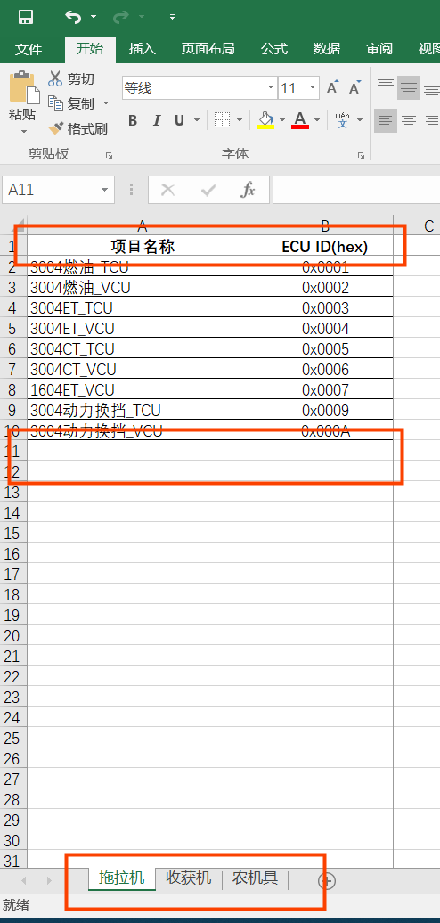

图1

1. 表格修改完成后，在工具界面左上角点击更新按钮，并选择ECU ID定义文件打开，如图2，3所示

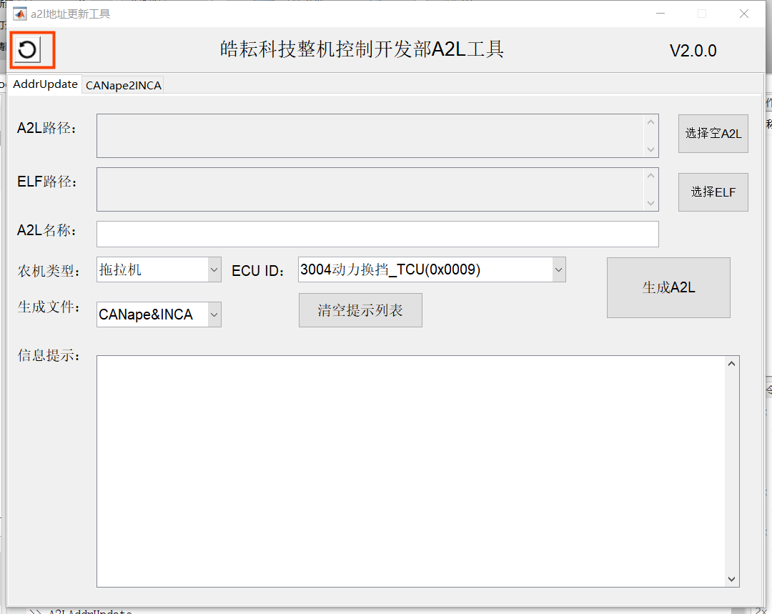

图2

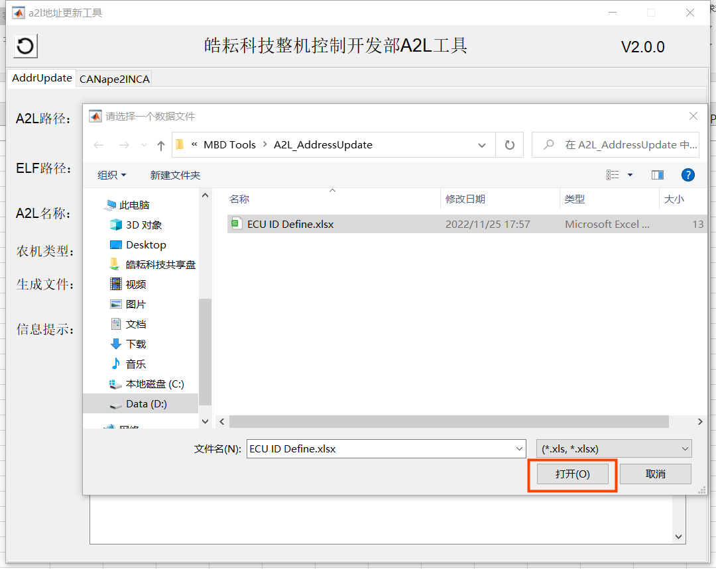

图3

1. 更新完成后，可选择是否保存数据，如图4所示。选择“是”，ID定义保存至文件ECUID.mat，下次使用自动调用此数据，选择“否”，更新ID仅当次窗口界面有效。

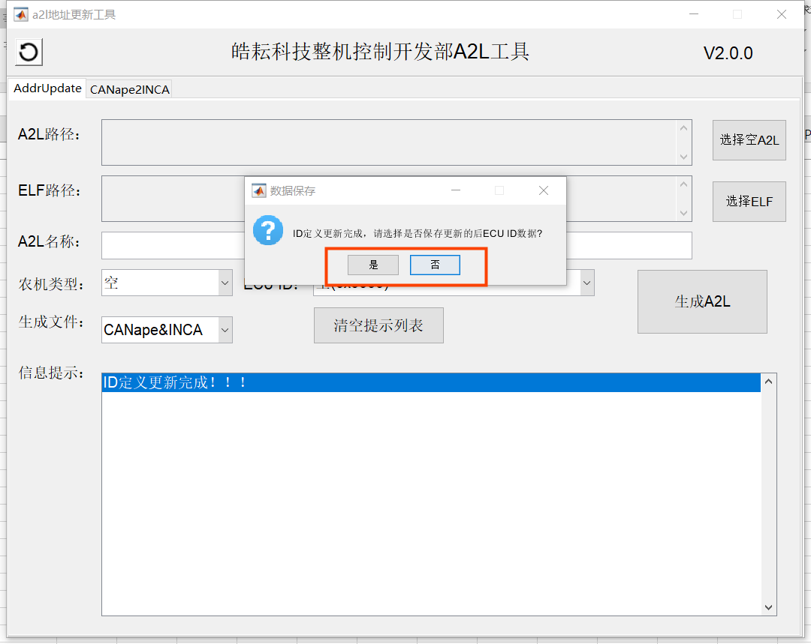

图4

A2L地址更新说明：

A2L地址更新需要两个文件：

1、空地址（0x0000）的a2l文件

2、软件集成后生成的elf文件

此脚本自动可生成CANape与INCA可用的A2L文件，默认生成CANape与INCA可用的A2L，使用者按需修改生成文件类型。新生成的A2L文件默认放在原A2L目录下。

脚本使用方法如下：

1. 将脚本文件夹添加到MATLAB路径中或直接将此文件夹作为工作目录。
2. 运行A2LAddrUpdate脚本，弹出A2L地址更新工具窗口，如图5所示。

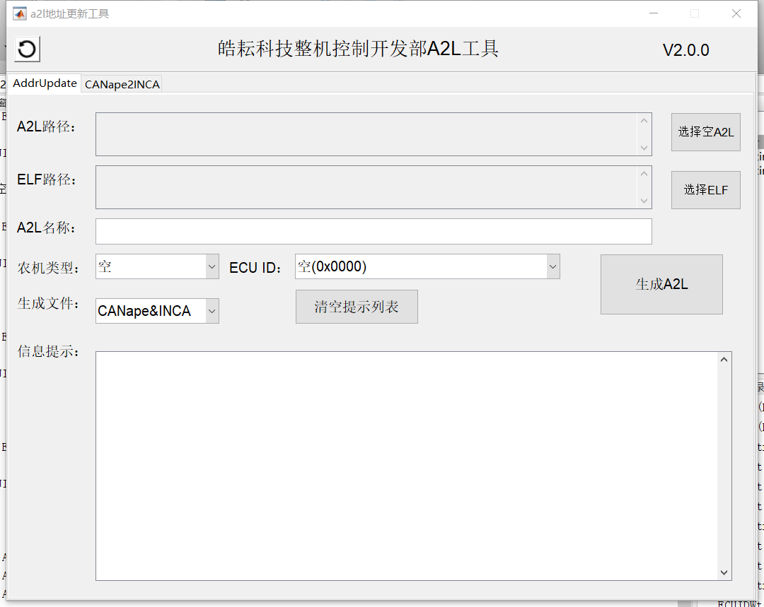

图5

1. 点击界面中“选择空A2L”与“选择ELF”可以选择相应的a2l及elf文件，如图6。

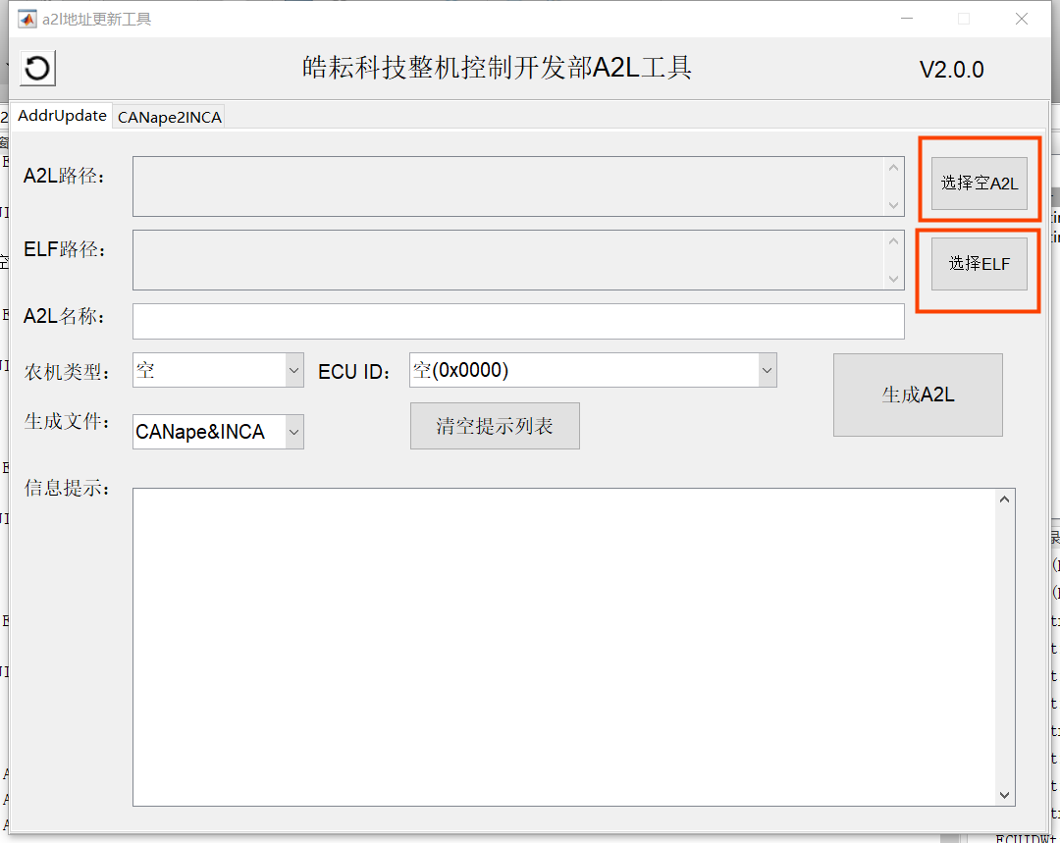

图6

1. 选择完成A2L文件后，A2L路径及名称将自动填写至路径及文件名编辑框中，路径编辑框不可编辑，名称编辑框可编辑自行修改内容，文件名可自行定义，可以不包含格式后缀，如图7所示。

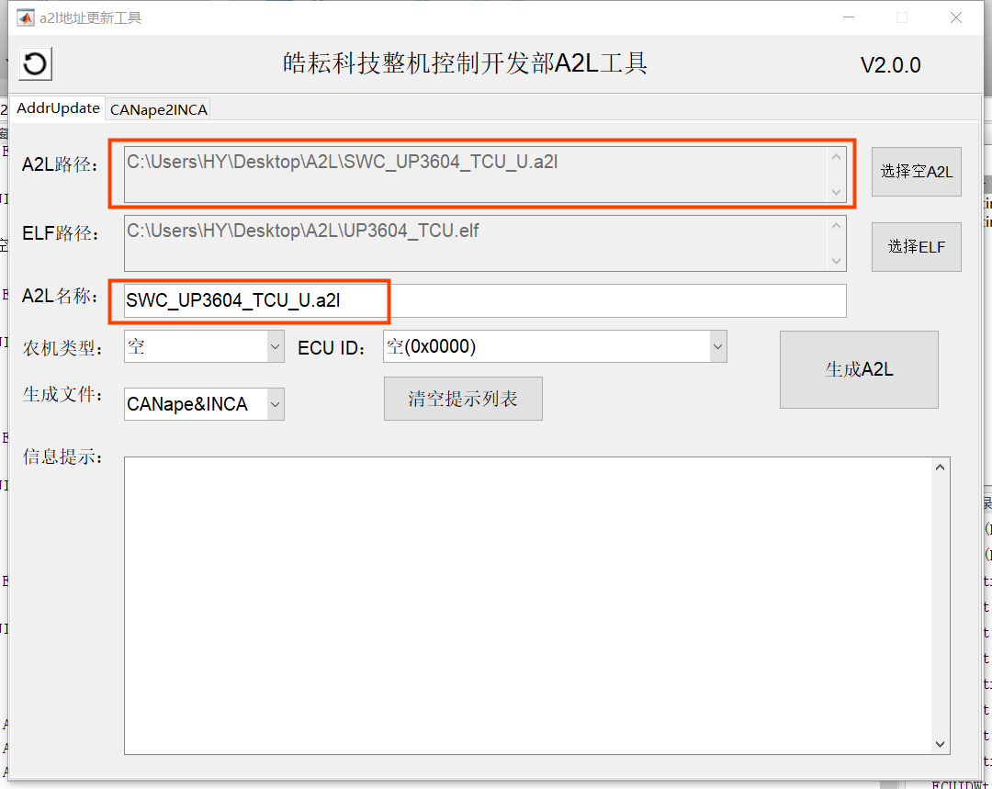

图7

1. 根据项目及生成文件需求，选择下拉框修改“农机类型”、“ECU ID”、“生成文件”，如图8。ECU ID为“空（0x0000）”只为未定义ID的项目保留。

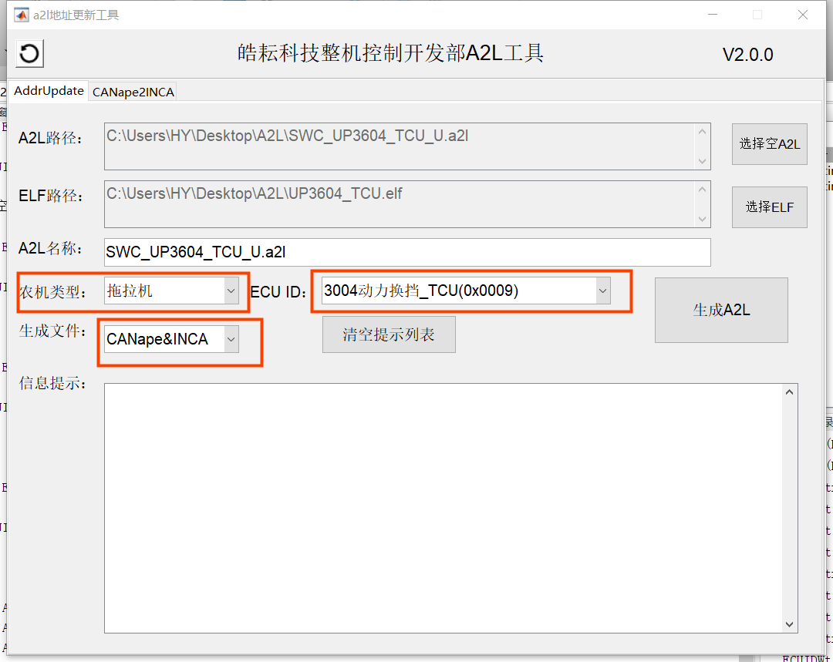

图8

1. 点击“生成A2L”按键，开始执行A2L文件生成流程，提示及结果在信息提示对话框中，如图9所示。生成成功后，自动打开生成文件所在文件夹。

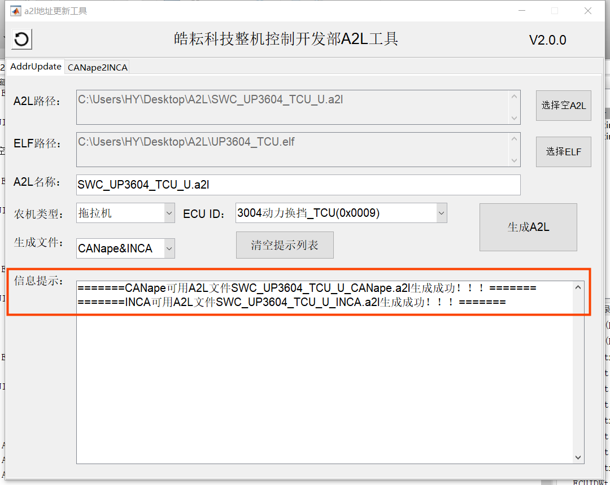

图9